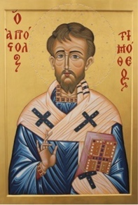

Parrocchia san Timoteo
Via G. Pepe,16 – 86039 Termoli

www.santimoteotermoli.it Mail: fatimatermoli@gmail.com

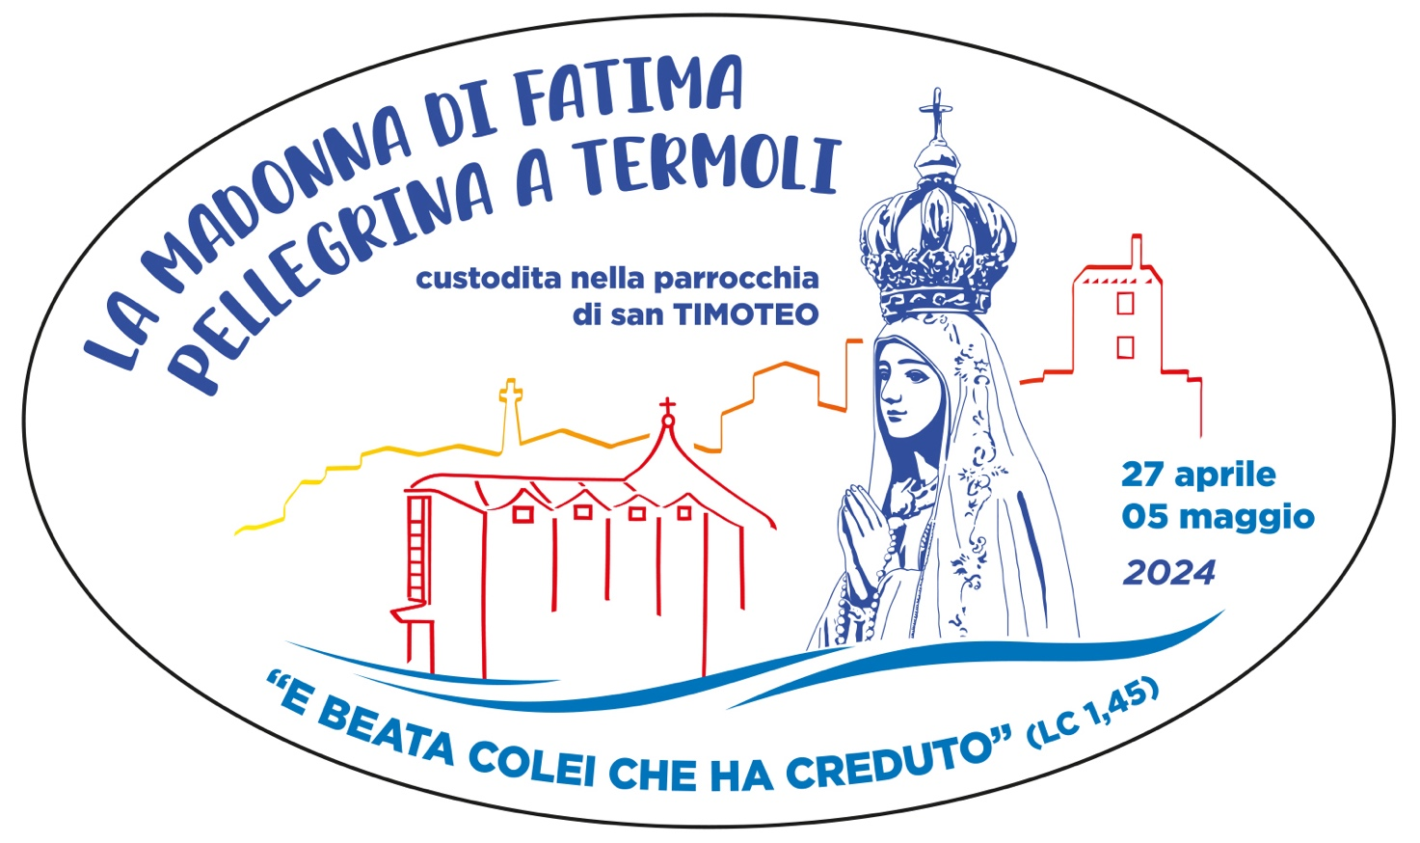

Anno Scolastico 2023-24
Concorso per ragazzi dai 3 ai 19 anni
Riservato
Per le Scuole DI OGNI ORDINE E GRADO,
e per le Parrocchie della Diocesi di Termoli –Larino

TEMA:

“E BEATA COLEI CHE HA CREDUTO…”

PREMESSA E MOTIVAZIONI DEL CONCORSO

Il tema che ispira questo concorso è tratto dal dialogo dell’incontro tra Maria di Nazaret e la cugina Elisabetta (cfr vangelo di Luca 1,39-45), la quale nell’accoglierla nella sua casa pronuncia queste parole: “E beata colei che ha creduto nell’adempimento di ciò che il Signore ha detto”.
Si auspica che partendo da tali premesse i bambini, i ragazzi e i giovani di oggi, possano cogliere nei tratti della disponibilità della Madre del Signore tutta l’attualità del mondo contemporaneo e che Maria divenga un modello, come auspicato da Papa Francesco nella Giornata Mondiale della Gioventù a Lisbona “La Madre del Signore è modello dei giovani in movimento, non immobili davanti allo specchio a contemplare la propria immagine o “intrappolati” nelle reti. Lei è tutta proiettata verso l’esterno. È in stato permanente di esodo, di uscita da sé verso il grande Altro che è Dio e verso gli altri”.
Sarebbe bello se tutti i bambini, i ragazzi e i giovani, potessero ispirarsi alle scelte di Maria di Nazaret: ascolto di Dio. Disponibilità collaborativa. Docilità alla sua volontà. Porsi al servizio. Scomodare sé stessi per raggiungere gli altri e servirli, come Maria che da Ain-Karim si sposta dalla cugina Elisabetta percorrendo, in quei tempi, circa 150 km per andarla a servire.
La Madonna spesso, nell’immaginario comune, è considerata troppo lontana da noi, quasi sia una aliena, invece è una donna del popolo, una figlia, una sorella, una fidanzata, una moglie, una madre. Ella ha vissuto, come ogni persona, i drammi delle scelte, l’ardire di lasciarsi andare alla volontà di Dio. Si è donata alla sua famiglia. Ha educato Gesù, ha amato Giuseppe suo sposo. Ha sofferto per seguire Gesù fino ai piedi della croce. Ha visto morire il Figlio accogliendolo tra le sue braccia dopo la deposizione dalla croce.

Per facilitare la scelta partecipativa suggeriamo degli spunti che possano rendere più comprensibile la traccia:

Maria, donna dei nostri giorni
Maria, donna innamorata
Maria, donna dell’attesa
Maria, donna del servizio
Maria, donna gestante
Maria, donna del coraggio
Maria, donna del primo passo
Maria, donna di frontiera
Maria, donna del servizio
Maria, donna della risurrezione
Maria, donna addolorata
Maria, moglie esemplare
Maria, figlia rispettosa

REGOLAMENTO

1. IL CONCORSO È RIVOLTO AI RAGAZZI DAGLI 3 AI 19 ANNI che possono partecipare singolarmente, in gruppi o per classi, previa richiesta di iscrizione su modulo specifico e controfirmato anche dall’insegnante della classe o del corso e inviare a: fatimatermoli@gmail.com entro il 17 febbraio 2024

2. L’iscrizione sarà vidimata dal nulla osta alla partecipazione re-inviata dalla Commissione del Concorso alla mail di invio-richiesta.

3. Il tema da trattare deve trarre spunto dalle riflessioni sulle premesse e motivazioni del concorso

4. Il tema può essere prodotto con:
A-MATERIALE AUDIOVISIVO della durata massima di 5 minuti
B-PITTURA O ALTRO ELABORATO GRAFICO su pannello (dimensioni massime foglio A3)
C-ELABORATO SCRITTO (poesia – racconto - tema)

5. Gli elaborati vanno titolati e consegnati entro il 30/04/2024, accompagnati dal modulo di iscrizione e nulla osta alla partecipazione, presso i locali della parrocchia di San Timoteo giornate di lunedì-martedì dalle ore 09.30 alle 12.00 pomeriggio dalle 16,00 alle 18,00 o inviati per mail: fatimatermoli@gmail.com

6. La Commissione del concorso sceglierà per ogni singola categoria (A, B, C)
i migliori 3 elaborati (1° - 2° - 3° posto) che saranno premiati con buoni acquisto di materiale didattico. 1° premio: € 70,00 + 3 abbonamenti al cinema “Oddo” (ogni abbonamento contiene 11 biglietti); 2° premio: € 50,00 + 2 abbonamenti; 3°premio: € 30,00 + 1 abbonamento). Saranno consegnati domenica 12 maggio 2024 ore 19,30 presso la parrocchia di san Timoteo dopo la messa di ringraziamento.

7. A giudizio della Commissione tra i migliori elaborati potranno essere estrapolati parti da inserire nel materiale pubblicitario della settimana del pellegrinaggio dal 27 aprile al 5 maggio 2024.

8. I migliori elaborati saranno pubblicati sul sito della diocesi di Termoli-Larino e della parrocchia di san Timoteo.

La Commissione Concorso “E beata colei che ha creduto”

MODULO DI ISCRIZIONE
AL CONCORSO “E BEATA COLEI CHE HA CREDUTO”

LA/IL/SOTTOSCRITTA/O/I ………………………………………………………….

DELLA CLASSE …………………SCUOLA/PARROCCHIA ………………………

CITTA’……………………………………… Cell. …………………………………..

Avendo preso visione del bando di concorso, di cui si accetta il regolamento,

CHIEDE/CHIEDONO DI PARTECIPARE AL CONCORSO
INDETTO DALLA PARROCCHIA SAN TIMOTEO- TERMOLI

Per la categoria:
(segnare con una spunta la tipologia scelta dentro il quadratino)

- A-Audiovisivo
- B-Pittura o altro elaborato grafico
- C-Elaborato scritto (poesia, racconto, tema)

(segnare con una spunta la tipologia scelta dentro il quadratino)

Docente/i referenti: Cognome e nome …………………………………………………

Luogo e data ………………………………

